**wЛАБОРАТОРНА РОБОТА № 1**

**Варіант 2**

Елементи теорії похибок

***Мета*** : Ознайомлення з елементами теорії похибок. Набуття навичок обчислення абсолютної та відносної похибок, розв’язання прямої задачі теорії похибок.

**Хід роботи:**

**Завдання 1**:

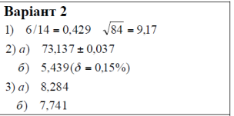

1.Визначити, яка рівність точніша.



Розв’язок

1)6/14 = 0,428571429

$\sqrt{84}$ = 9,16515139

2) Граничні абсолютні похибки:

3) Граничні відносні похибки:

$$δ_{1}=\frac{0,000428571}{0,429}=0,000999 (0,0999 \%)$$

$δ_{2}=\frac{0,00484861}{9,17}=0,000528747001 (0,0528747001 \%)$

$δ_{2}<δ_{1}$***, тоді $\sqrt{84}$ є більш точною.***

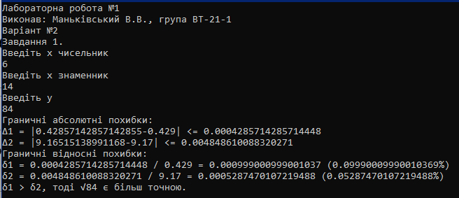

using System;

using System.Collections.Generic;

using System.Linq;

using System.Text;

using System.Threading.Tasks;

namespace ConsoleApp1

{

class Program

{

static void Main(string[] args)

{

System.Globalization.CultureInfo customCulture = (System.Globalization.CultureInfo)

System.Threading.Thread.CurrentThread.CurrentCulture.Clone();

customCulture.NumberFormat.NumberDecimalSeparator = ".";

System.Threading.Thread.CurrentThread.CurrentCulture = customCulture;

Console.OutputEncoding = System.Text.Encoding.Default;

Console.WriteLine("Лабораторна робота №1");

Console.WriteLine("Виконав: Маньківський В.В., група ВТ-21-1");

Console.WriteLine("Варіант №2");

Console.WriteLine("Завдання 1.");

bool n;

double x, y, xc, xz, xo, yo, ys;

Console.WriteLine("Введіть x чисельник");

do

{

n = true;

if (double.TryParse(Console.ReadLine(), out xc))

{

n = false;

}

else

{

Console.WriteLine("Введіть ще раз x чисельник");

}

} while (n);

Console.WriteLine("Введіть x знаменник");

do

{

n = true;

if (double.TryParse(Console.ReadLine(), out xz))

{

n = false;

}

else

{

Console.WriteLine("Введіть ще раз x знаменник");

}

} while (n);

Console.WriteLine("Введіть y");

do

{

n = true;

if (double.TryParse(Console.ReadLine(), out ys))

{

n = false;

}

else

{

Console.WriteLine("Введіть ще раз y");

}

} while (n);

x = xc / xz;

y = Math.Sqrt(ys);

xo = Math.Round(x, 3);

yo = Math.Round(y, 2);

Console.WriteLine("Граничні абсолютні похибки:");

Console.WriteLine("Δ1 = |" + x+"-"+xo+"| <= " +Math.Abs(x-xo));

Console.WriteLine("Δ2 = |" + y + "-" + yo + "| <= " + Math.Abs(y - yo));

Console.WriteLine("Граничні відносні похибки:");

Console.WriteLine("δ1 = " + Math.Abs(x - xo)+" / "+xo+" = "+(Math.Abs(x - xo)/xo)+" ("+ (Math.Abs(x - xo) / xo)*100+"%)");

Console.WriteLine("δ2 = " + Math.Abs(y - yo) + " / " + yo + " = " + (Math.Abs(y - yo) / yo) + " (" + (Math.Abs(y - yo) / yo) * 100 + "%)");

if ((Math.Abs(x - xo) / xo) > (Math.Abs(y - yo) / yo))

Console.WriteLine("δ1 > δ2, тоді √" + ys + " є більш точною.");

if ((Math.Abs(x - xo) / xo) < (Math.Abs(y - yo) / yo))

Console.WriteLine("δ1 < δ2, тоді " + xc + "/" +xz + " є більш точною.");

if ((Math.Abs(x - xo) / xo) == (Math.Abs(y - yo) / yo))

Console.WriteLine("δ1 = δ2, тоді " + xc + "/" + xz + " та √"+ys+" однакові у точності.");

}

}

}

2. Округлити сумнівні цифри числа, залишивши в ньому тільки вірні знаки: а) у вузькому сенсі;



Розв’язок

1. $∆=0,037<0,5$, то цифра 7 вірна у вузькому сенсі

$∆=0,037<0,05$, то цифра 3 вірна у вузькому сенсі

$∆=0,037>0,005$, то цифра 1 сумнівна у вузькому сенсі

$∆=0,037>0,0005$, то цифра 3 сумнівна у вузькому сенсі

$∆=0,037>0,00005$, то цифра 7 сумнівна у вузькому сенсі

а1=73

а1=73±0,0377

1. $∆=0,0377<0$,5 то цифра 7 вірна у вузькому сенсі

$∆=0,0377<0,05$, то цифра 3 вірна у вузькому сенсі

**а1=73±0,0377**

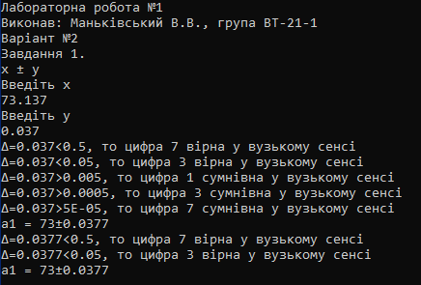

using System;

using System.Collections.Generic;

using System.Linq;

using System.Text;

using System.Threading.Tasks;

namespace ConsoleApp1

{

class Program

{

static void Main(string[] args)

{

System.Globalization.CultureInfo customCulture = (System.Globalization.CultureInfo)

System.Threading.Thread.CurrentThread.CurrentCulture.Clone();

customCulture.NumberFormat.NumberDecimalSeparator = ".";

System.Threading.Thread.CurrentThread.CurrentCulture = customCulture;

Console.OutputEncoding = System.Text.Encoding.Default;

Console.WriteLine("Лабораторна робота №1");

Console.WriteLine("Виконав: Маньківський В.В., група ВТ-21-1");

Console.WriteLine("Варіант №2");

Console.WriteLine("Завдання 1.");

bool n;

int xc, xcc;

double x, y;

Console.WriteLine("x ± y");

Console.WriteLine("Введіть x");

do

{

n = true;

if (double.TryParse(Console.ReadLine(), out x))

{

n = false;

}

else

{

Console.WriteLine("Введіть ще раз x");

}

} while (n);

Console.WriteLine("Введіть y");

do

{

n = true;

if (double.TryParse(Console.ReadLine(), out y))

{

n = false;

}

else

{

Console.WriteLine("Введіть ще раз y");

}

} while (n);

int t = 0;

do

{

xc = (int)x;

xcc = (int)Math.Log10(xc) + 1;

double z = 0.5;

double xf = x;

for (int i = 0; i < xcc; i++)

{

xf = xf / 10;

}

int xff = 0;

int count = 0;

double xx = x;

while (xx != (int)xx)

{

xx *= 10;

count++;

}

t = 0;

for (int i = 0; i < count + xcc; i++)

{

xf = xf - xff;

xf = Math.Round(xf, count + xcc);

xf = xf * 10.0;

xff = (int)xf;

if (y < z)

Console.WriteLine("∆=" + y + "<" + z + ", то цифра " + xff + " вірна у вузькому сенсі");

if (y >= z)

{

Console.WriteLine("∆=" + y + ">" + z + ", то цифра " + xff + " сумнівна у вузькому сенсі");

t++;

}

z = z / 10;

}

for(int i = 0; i < count + 1; i++)

xf = xf / 10.0;

xf = Math.Round(xf, count + 1);

for (int i = 0; i < t; i++)

{

xx = xx / (double)10;

}

xx = (int)xx;

count = (int)Math.Log10(xx) + 1;

if (xcc < count)

{

count = count - xcc;

for (int i = 0; i < count; i++)

xx = xx / (double)10;

}

y = y + xf;

x = xx;

if (t>0)

Console.WriteLine("a1 = " + xx + "±" + y);

if(t == 0)

{

y = y - xf;

y = Math.Round(y, 4);

Console.WriteLine("a1 = " + xx + "±" + y);

}

} while (t > 0);

}

}

}

б) у широкому сенсі. Визначити абсолютну похибку результату.



Розв’язок

1. а=5,439 δ=0,0015

$$∆=5,439 *0,0015=0,0081585$$

$∆=0,0081585<1$, то цифра 5 вірна у широкому сенсі

$∆=0,0081585<0$,1 то цифра 4 вірна у широкому сенсі

$∆=0,0081585<0,01$, то цифра 3 вірна на у широкому сенсі

$∆=0,0081585>0,001$, то цифра 9 сумнівна на у широкому сенсі

а1=5,43

а1=5,43±

1. , то цифра 5 вірна у широкому сенсі

$∆=0,0105<0$,1 то цифра 4 вірна у широкому сенсі

$∆=0,0105>0$,01 то цифра 3 сумнівна у широкому сенсі

а1=5,43±

1. , то цифра 5 вірна у широкому сенсі

,1 то цифра 4 вірна у широкому сенсі

а1=5,43±

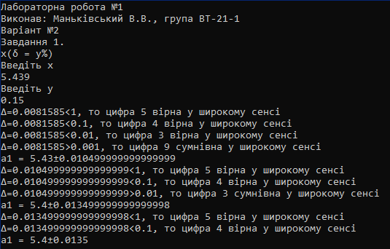

using System;

using System.Collections.Generic;

using System.Linq;

using System.Text;

using System.Threading.Tasks;

namespace ConsoleApp1

{

class Program

{

static void Main(string[] args)

{

System.Globalization.CultureInfo customCulture = (System.Globalization.CultureInfo)

System.Threading.Thread.CurrentThread.CurrentCulture.Clone();

customCulture.NumberFormat.NumberDecimalSeparator = ".";

System.Threading.Thread.CurrentThread.CurrentCulture = customCulture;

Console.OutputEncoding = System.Text.Encoding.Default;

Console.WriteLine("Лабораторна робота №1");

Console.WriteLine("Виконав: Маньківський В.В., група ВТ-21-1");

Console.WriteLine("Варіант №2");

Console.WriteLine("Завдання 1.");

bool n;

int xc, xcc;

double x, y;

Console.WriteLine("x(δ = y%)");

Console.WriteLine("Введіть x");

do

{

n = true;

if (double.TryParse(Console.ReadLine(), out x))

{

n = false;

}

else

{

Console.WriteLine("Введіть ще раз x");

}

} while (n);

Console.WriteLine("Введіть y");

do

{

n = true;

if (double.TryParse(Console.ReadLine(), out y))

{

n = false;

}

else

{

Console.WriteLine("Введіть ще раз y");

}

} while (n);

int t = 0, p = 0;

double y1 = y / 100;

y = y1 * x;

do

{

p++;

xc = (int)x;

xcc = (int)Math.Log10(xc) + 1;

double z = 1;

double xf = x;

for (int i = 0; i < xcc; i++)

{

xf = xf / 10;

}

int xff = 0;

int count = 0;

double xx = x;

while (xx != (int)xx)

{

xx *= 10;

count++;

}

t = 0;

for (int i = 0; i < count + xcc; i++)

{

xf = xf - xff;

xf = Math.Round(xf, count + xcc);

xf = xf * 10.0;

xff = (int)xf;

if (y < z)

Console.WriteLine("∆=" + y + "<" + z + ", то цифра " + xff + " вірна у широкому сенсі");

if (y >= z)

{

Console.WriteLine("∆=" + y + ">" + z + ", то цифра " + xff + " сумнівна у широкому сенсі");

t++;

}

z = z / 10;

}

if (p == 1)

{

for (int i = 0; i < count; i++)

xf = xf / 10.0;

xf = Math.Round(xf, count + 1);

}

if (p > 1)

{

for (int i = 0; i < count + 1; i++)

xf = xf / 10.0;

xf = Math.Round(xf, count + 1);

}

for (int i = 0; i < t; i++)

{

xx = xx / (double)10;

}

xx = (int)xx;

count = (int)Math.Log10(xx) + 1;

if (xcc < count)

{

count = count - xcc;

for (int i = 0; i < count; i++)

xx = xx / (double)10;

}

if(p>1)

y = y + xf;

if(p == 1)

y = y1 + xf;

x = xx;

if (t > 0)

Console.WriteLine("a1 = " + xx + "±" + y);

if (t == 0)

{

if (p > 1)

y = y - xf;

if (p == 1)

y = y1 - xf;

y = Math.Round(y, 4);

Console.WriteLine("a1 = " + xx + "±" + y);

}

} while (t > 0);

}

}

}

3. Знайти граничні абсолютні та відносні похибки чисел, якщо вони мають тільки вірні цифри:

а) у вузькому сенсі;



Остання цифра 4, стоїть у розряді тисячних

$$∆=0,0005$$

Гранична відносна похибка: $∆=\frac{0,0005}{8,284}=0,00006$**(0,006 %)**

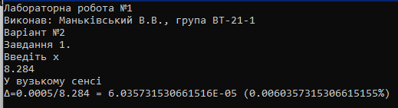

using System;

using System.Collections.Generic;

using System.Linq;

using System.Text;

using System.Threading.Tasks;

namespace ConsoleApp1

{

class Program

{

static void Main(string[] args)

{

System.Globalization.CultureInfo customCulture = (System.Globalization.CultureInfo)

System.Threading.Thread.CurrentThread.CurrentCulture.Clone();

customCulture.NumberFormat.NumberDecimalSeparator = ".";

System.Threading.Thread.CurrentThread.CurrentCulture = customCulture;

Console.OutputEncoding = System.Text.Encoding.Default;

Console.WriteLine("Лабораторна робота №1");

Console.WriteLine("Виконав: Маньківський В.В., група ВТ-21-1");

Console.WriteLine("Варіант №2");

Console.WriteLine("Завдання 1.");

bool n;

double x;

Console.WriteLine("Введіть x");

do

{

n = true;

if (double.TryParse(Console.ReadLine(), out x))

{

n = false;

}

else

{

Console.WriteLine("Введіть ще раз x");

}

} while (n);

Console.WriteLine("У вузькому сенсі");

double y = x;

int count = 0;

while (y != (int)y)

{

y *= 10;

count++;

}

double z = 0.5;

for(int i = 0; i < count; i++)

{

z = z / 10;

}

Console.WriteLine("∆={0}/{1} = {2} ({3}%)", z, x, z/x, (z/x)*100.0);

}

}

}

б) у широкому сенсі.



Розв’язок

Гранична абсолютна похибка: $∆=0,001$

Гранична відносна похибка: $∆=\frac{0,001}{7,741}=0,00013$**(0,013 %)**

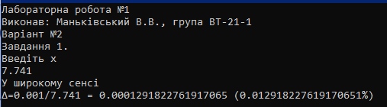

using System;

using System.Collections.Generic;

using System.Linq;

using System.Text;

using System.Threading.Tasks;

namespace ConsoleApp1

{

class Program

{

static void Main(string[] args)

{

System.Globalization.CultureInfo customCulture = (System.Globalization.CultureInfo)

System.Threading.Thread.CurrentThread.CurrentCulture.Clone();

customCulture.NumberFormat.NumberDecimalSeparator = ".";

System.Threading.Thread.CurrentThread.CurrentCulture = customCulture;

Console.OutputEncoding = System.Text.Encoding.Default;

Console.WriteLine("Лабораторна робота №1");

Console.WriteLine("Виконав: Маньківський В.В., група ВТ-21-1");

Console.WriteLine("Варіант №2");

Console.WriteLine("Завдання 1.");

bool n;

double x;

Console.WriteLine("Введіть x");

do

{

n = true;

if (double.TryParse(Console.ReadLine(), out x))

{

n = false;

}

else

{

Console.WriteLine("Введіть ще раз x");

}

} while (n);

Console.WriteLine("У широкому сенсі");

int count = 3;

double z = 1;

for (int i = 0; i < count; i++)

{

z = z / 10;

}

Console.WriteLine("∆={0}/{1} = {2} ({3}%)", z, x, z / x, (z / x) * 100.0);

}

}

}

**Завдання 2.**

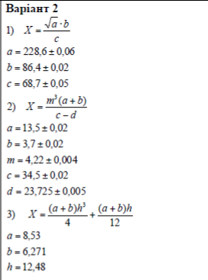

1. Обчислити значення X та визначити граничні абсолютну та відносну похибки результату (пряма задача теорії похибки).

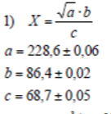

Розв’язок

1. Знаходимо наближені значення Х:
$$\sqrt{a}*b=\sqrt{228,6}*86,4=1306,32686$$

$$\frac{\sqrt{a}*b}{c}=\frac{1306,32686}{68,7}=19,014947$$

$$Х^{*}=19,014947$$

2. Знаходимо граничні відносні похибки:
$$δ_{a}=\frac{0,06}{228,6}=0,00026$$

$$δ_{b}=\frac{0,02}{86,4}=0,00023$$

$$δ_{c}=\frac{0,05}{68,7}=0,00073$$

3. Відносна похибка результату:

$δ=\frac{1}{2}\left(δ_{a}+δ_{b}+δ_{c}\right)=\frac{1}{2}\left(0,00026+0,00023+0,00073\right)=0,00061 (0,061\%)$

Абсолютна похибка результату:

$$19,014947*0,00061=0,01159911767$$

$$X=19,014947±0,0116 (δ_{X}=0,061\%)$$

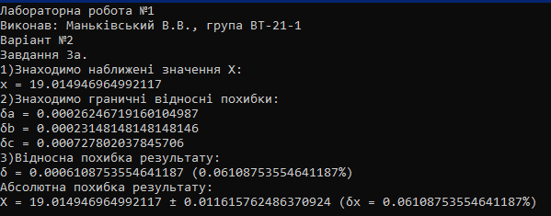

using System;

using System.Collections.Generic;

using System.Linq;

using System.Text;

using System.Threading.Tasks;

namespace ConsoleApp1

{

class Program

{

static void Main(string[] args)

{

System.Globalization.CultureInfo customCulture = (System.Globalization.CultureInfo)

System.Threading.Thread.CurrentThread.CurrentCulture.Clone();

customCulture.NumberFormat.NumberDecimalSeparator = ".";

System.Threading.Thread.CurrentThread.CurrentCulture = customCulture;

Console.OutputEncoding = System.Text.Encoding.Default;

Console.WriteLine("Лабораторна робота №1");

Console.WriteLine("Виконав: Маньківський В.В., група ВТ-21-1");

Console.WriteLine("Варіант №2");

Console.WriteLine("Завдання 3a.");

double a = 228.6;

double az = 0.06;

double b = 86.4;

double bz = 0.02;

double c = 68.7;

double cz = 0.05;

double x;

Console.WriteLine("1)Знаходимо наближені значення Х:");

x = (Math.Sqrt(a) * b) / (c);

Console.WriteLine("x = {0}", x);

Console.WriteLine("2)Знаходимо граничні відносні похибки:");

double da = az / a;

double db = bz / b;

double dc = cz / c;

Console.WriteLine("δa = {0}", da);

Console.WriteLine("δb = {0}", db);

Console.WriteLine("δc = {0}", dc);

Console.WriteLine("3)Відносна похибка результату:");

double d = (da + db + dc) / 2;

Console.WriteLine("δ = {0} ({1}%)", d, d*100);

Console.WriteLine("Абсолютна похибка результату:");

Console.WriteLine("X = {0} ± {1} (δx = {2}%)", x, x * d, d*100);

}

}

}

2. Обчислити значення X та визначити граничні абсолютну та відносну похибки результату (пряма задача теорії похибки).

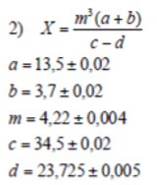

$a+b=17,2±0,04$

$$с-d=10,775±0,025$$

$$X=\frac{{4,22}^{3}(13,5+3,7)}{34,5-23,725}=119,9633$$

1. Відносна похибка результату:

$$δ={\frac{1}{3}*δ}_{a+b}+δ_{m}+δ_{c-d}=\frac{1}{3}*\frac{0,04}{17,2}+\frac{0,004}{4,22}+\frac{0,025}{10,775}=0,0008+0,0009+0,0023=0,004 (0 ,4\%)$$

Абсолютна похибка результату:

$$ε=x*δ=119,9633*0,004=0.3737$$

$$y=28,4273±0.3737 (δ_{X}=0,4\%)$$

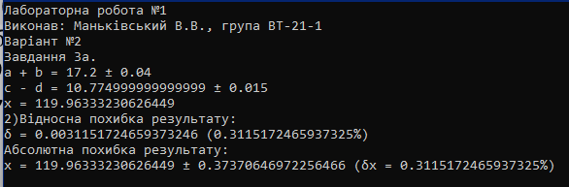

using System;

using System.Collections.Generic;

using System.Linq;

using System.Text;

using System.Threading.Tasks;

namespace ConsoleApp1

{

class Program

{

static void Main(string[] args)

{

System.Globalization.CultureInfo customCulture = (System.Globalization.CultureInfo)

System.Threading.Thread.CurrentThread.CurrentCulture.Clone();

customCulture.NumberFormat.NumberDecimalSeparator = ".";

System.Threading.Thread.CurrentThread.CurrentCulture = customCulture;

Console.OutputEncoding = System.Text.Encoding.Default;

Console.WriteLine("Лабораторна робота №1");

Console.WriteLine("Виконав: Маньківський В.В., група ВТ-21-1");

Console.WriteLine("Варіант №2");

Console.WriteLine("Завдання 3a.");

double a = 13.5;

double az = 0.02;

double b = 3.7;

double bz = 0.02;

double c = 34.5;

double cz = 0.02;

double d = 23.725;

double dz = 0.005;

double m = 4.22;

double mz = 0.004;

double x;

double ab = a + b;

double abz = az + bz;

double cd = c - d;

double cdz = cz - dz;

Console.WriteLine("a + b = {0} ± {1}", ab, abz);

Console.WriteLine("c - d = {0} ± {1}", cd, cdz);

x = (Math.Pow(m, (double)3) * ab) / cd;

Console.WriteLine("x = {0}", x);

Console.WriteLine("2)Відносна похибка результату:");

double d1 = abz / (ab * 3) + mz / m + cdz / cd;

Console.WriteLine("δ = {0} ({1}%)", d1, d1*100);

double e = x * d1;

Console.WriteLine("Абсолютна похибка результату:");

Console.WriteLine("x = {0} ± {1} (δx = {2}%)", x, e, d1*100);

}

}

}

3. Обчислити, користуючись правилом підрахунку цифр.

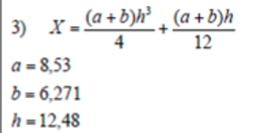

Розв’язок

$$X=\frac{\left(8,53+6,271\right)*{12,48}^{3}}{4}+\frac{\left(8,53+6,271\right)12,48}{12}=7192,41641+15,39304=7207,80945$$

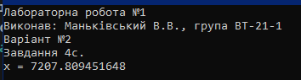

using System;

using System.Collections.Generic;

using System.Linq;

using System.Text;

using System.Threading.Tasks;

namespace ConsoleApp1

{

class Program

{

static void Main(string[] args)

{

System.Globalization.CultureInfo customCulture = (System.Globalization.CultureInfo)

System.Threading.Thread.CurrentThread.CurrentCulture.Clone();

customCulture.NumberFormat.NumberDecimalSeparator = ".";

System.Threading.Thread.CurrentThread.CurrentCulture = customCulture;

Console.OutputEncoding = System.Text.Encoding.Default;

Console.WriteLine("Лабораторна робота №1");

Console.WriteLine("Виконав: Маньківський В.В., група ВТ-21-1");

Console.WriteLine("Варіант №2");

Console.WriteLine("Завдання 4c.");

double a = 8.53;

double b = 6.271;

double h = 12.48;

double x = (((a + b) * Math.Pow(h, 3.0)) / 4.0) + (((a + b) * h) / 12.0);

Console.WriteLine("x = {0}", x);

}

}

}

***Висновки:*** я ознайомився з елементами теорії похибок. Набуття навичок обчислення абсолютної та відносної похибок, розв’язання прямої задачі теорії похибок.